1. **Зачем введена государственная система «Платон»**

56% от общего ущерба федеральным трассам приходится именно на тяжеловесный транспорт массой свыше 12-тонн, так как проезд одного такого автомобиля сопоставим с передвижением 25 000 – 50 000 легковушек.

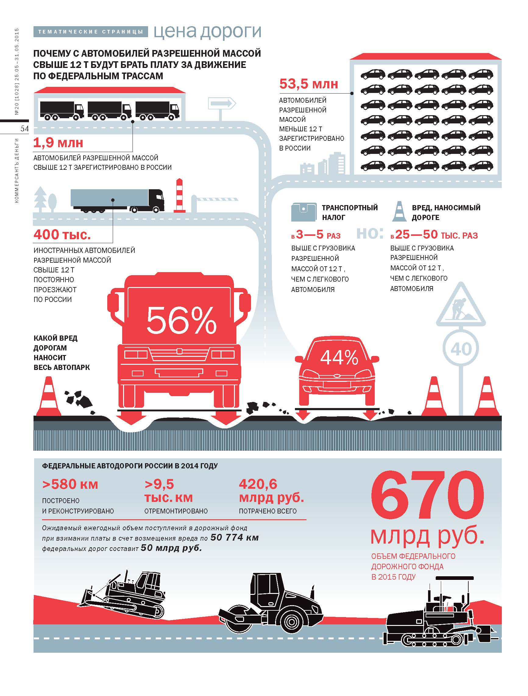

Большая доля уплаченного транспортного налога и топливных акцизов сегодня приходится на владельцев легковых автомобилей, которых на конец 2014 года насчитывалось чуть более 40 миллионов, а не на компании-перевозчики, 1,5-2 млн грузовиков которых преимущественно и разрушают дороги. Получается, что владельцы легковых автомобилей за свой счет облегчают жизнь коммерческим грузоперевозчикам.

Во многих странах владельцы большегрузов уже не одно десятилетие платят за проезд по дорогам. В Евросоюзе действуют жесткие правила по принципу «пользователь платит». Это означает, что за разрушение дорог платят те, кто их портит, и на них зарабатывает. Такое же правило положено в основу российской системы.

**Президент Российской Федерации В.В. Путин: «Во всех транспортных отраслях - авиация, река, море, железнодорожные перевозки - участники экономической деятельности платят налоги и плату за инфраструктуру, в том числе и на железной дороге. В автомобильной отрасли отчасти только платят за инфраструктуру, если так можно сказать, через акциз на бензин. Это только отчасти. А в других отраслях полноценная плата за инфраструктуру. Это привело к тому, что часть грузов с реки, с моря и с железной дороги начало перекочевывать на автомобильные дороги. А транспортный налог все платят одинаково, что легковушка, что грузовик 12 тонн и больше»[1].**

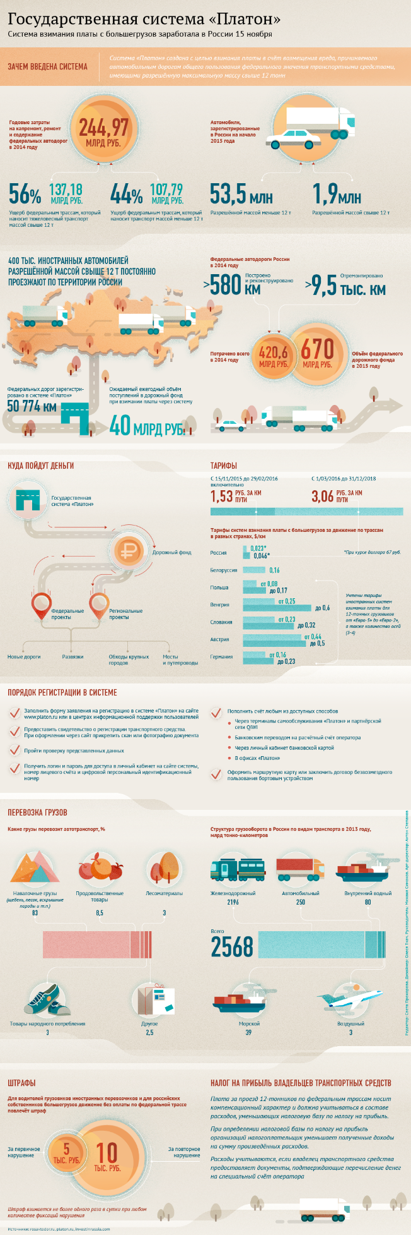

1. **Система взимания платы создана на основе государственно-частного партнерства**

Государство не тратит ни единого рубля из федерального бюджета на создание системы взимания платы - крупнейшего IT проекта. Автоматизированная система реализуется на основе государственно-частного партнерства полностью за счет средств инвестора, при этом Федеральный дорожный фонд получает новый источник финансирования проектов дорожного хозяйства. Плата концедента будет осуществляться за счет средств, собранных системой.

1. **Куда идут деньги, собранные системой**

**Президент Российской Федерации В.В. Путин: «Все сборы, которые поступают от системы "Платон", все 100% идут не кому-то в карман, они идут 100% в дорожный фонд Российской Федерации. До последней копейки. И оттуда все эти сборы до последней копейки поступают на дорожное строительство в регионах Российской Федерации»[2].**

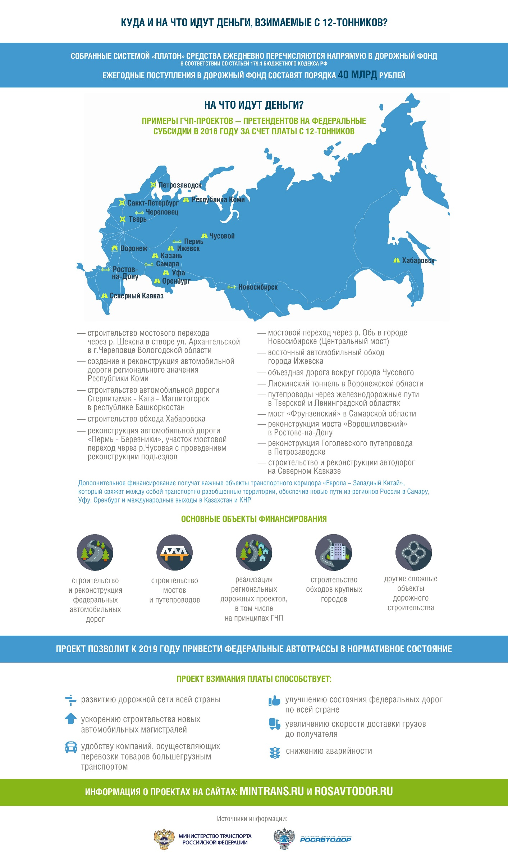

Поступления могут составить около 40 млрд рублей в год. Это позволит к 2019 году привести федеральные автотрассы в нормативное состояние.

Денежные средства, взимаемые с транспортных средств свыше 12 тонн, в счет возмещения вреда федеральным автомобильным дорогам, в соответствии со статьей 179.4 Бюджетного кодекса РФ поступают в Федеральный дорожный фонд и в дальнейшем будут направлены в качестве трансфертов на региональные дорожные проекты, в том числе, реализуемые на принципах государственно-частного партнерства. Такой подход замещения средств федеральными трансфертами создает комфортные условия для региональных дорожных фондов, т.к. их собственные ресурсы могут быть направлены на реализацию других не менее важных проектов дорожной инфраструктуры на местах. Это позволит реализовывать такие проекты, как обходы крупных городов, строительство и реконструкция автомобильных дорог, мостов и путепроводов, и других сложных объектов дорожного строительства с привлечением частных инвестиций.

В ближайшей перспективе предполагается поддержка строительства таких объектов как Лискинский тоннель в Воронежской области, путепроводов через железнодорожные пути в Тверской и Ленинградской областях, моста «Фрунзенский» в Самарской области и реконструкции моста «Ворошиловский» в Ростове-на-Дону, реконструкции Гоголевского путепровода в Петрозаводске, а также строительства и реконструкции автодорог на Северном Кавказе и многих других проектов.

**«Система взимания платы позволит улучшить состояние автомобильных дорог по всей стране, а также ускорить строительство новых автомобильных магистралей, это положительным образом в т.ч. скажется на удобстве компаний, осуществляющих перевозки товаров большегрузным транспортом, а также значительно ускорит доставку грузов до получателя. Такой подход позволит уровнять конкурентные принципы работы для всех видов транспорта и обеспечить транспортное обслуживание отраслей народного хозяйства», - отметил Министр транспорта РФ Максим Соколов.**

На сегодняшний день ключевыми инвестиционными проектами, реализуемыми на принципах ГЧП в сфере дорожного хозяйства, на которые также планируется направить замещаемые средства, являются: строительство мостовых переходов в Новосибирской области и Пермском крае, строительство обхода Хабаровска и ряд других.

**«К примеру, строительство автомобильных дорог общего пользования в Республиках Башкортостан и Татарстан, Оренбургской области являются важными объектами, направленными на развитие транспортного коридора «Европа – Западный Китай», который свяжет между собой транспортно - разобщенные территории, обеспечив новые пути из регионов России в Самару, Уфу, Оренбург и международные выходы в Казахстан и Китайскую Народную Республику», - добавил Министр транспорта РФ Максим Соколов[3].**

По словам вице-президента Российского автотранспортного союза Валерия Алексеева, введение государственной Системы взимания платы выявило многие проблемы, которые существуют в транспортной отрасли, такие как массовая регистрация сразу нескольких тяжеловесных транспортных средств на одно физлицо, на тех людей, которые не обладают водительскими удостоверениями, например, на пенсионеров, которые в принципе не могут управлять и использовать их в личных целях, невозможность перевозчиков переложить затраты на оплату дорог на грузоотправителя, в связи с основой своей работы на рынке перевозок на применении демпинговых цен, работой через «диспетчеров» за наличный расчет, неэффективных логистических схем с использованием больших пробегов без груза[4].

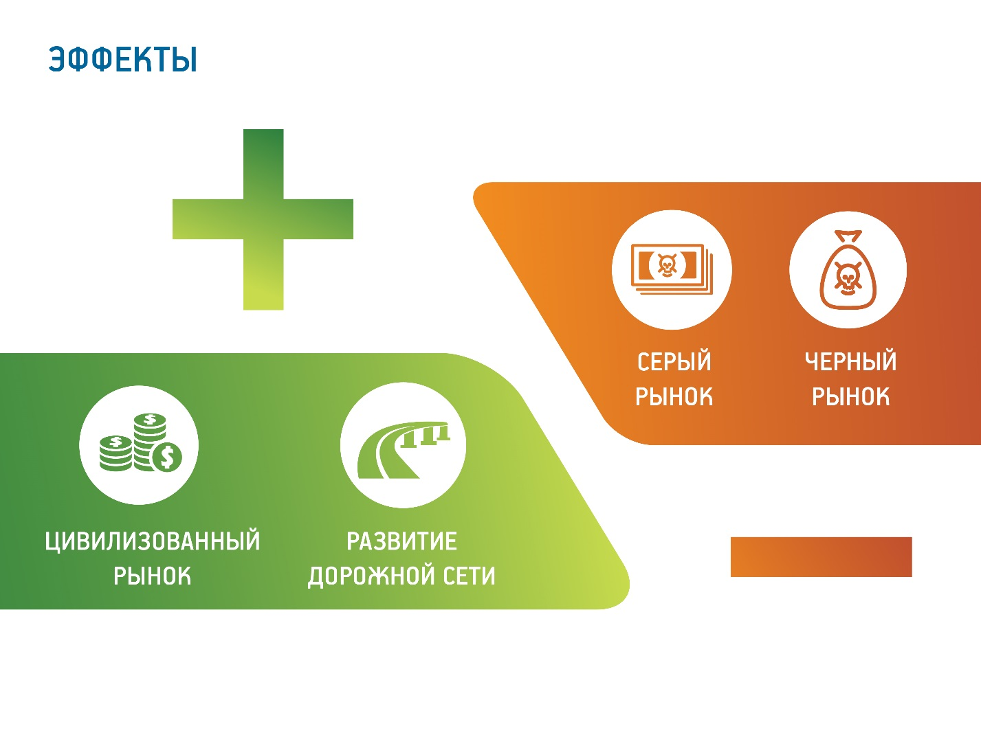

1. **Информирование о введении системы**

С начала 2015 года проводилась массированная информационная компания с целью информирования владельцев транспортных средств о введении платы в счет возмещения вреда, причиняемого автомобильным дорогам общего пользования федерального значения транспортными средствами, имеющими разрешенную максимальную массу свыше 12 тонн (далее – плата, плата в счет возмещения вреда).

Весной 2015 года на основных форумах и иных площадках, в том числе в сети Интернет, проходили дискуссии сторонников и противников системы взимания платы (далее – СВП, система). Основные критики СВП (например, В. Войтко) с начала 2015 года последовательно высказывались против ее введения, распространяя информацию о ней среди заинтересованных лиц.

Во всех крупных городах России ООО «РТ-Инвест Транспортные системы» были организованы круглые столы для обсуждения введения платы и системы с участием представителей Федерального дорожного агентства, ФКУ «Дороги России», региональных и муниципальных властей, грузоперевозчиков, логистических компаний, бизнес-ассоциаций и иных заинтересованных лиц.

**Таким образом, о введении платы в счет возмещения вреда было известно заранее.**

С августа 2015 года ООО «РТИТС» запустило процесс предварительной регистрации транспортных средств и их владельцев. Первыми в реестре СВП в августе-сентябре зарегистрировались крупные компании, затем представители среднего бизнеса. По состоянию на 01 ноября 2015 года было зарегистрировано чуть больше 150 тысяч транспортных средств.

В первой половине ноября регистрация приобрела массовый характер, причем количество регистрирующихся каждые сутки росло по экспоненте и составило 23 тысячи транспортных средств к 14 ноября 2015 г. Всего к моменту запуска СВП было зарегистрировано около 350 тысяч транспортных средств.

**«Если смотреть на опыт зарубежных стран, например, Словакии, то там в первый день работы аналогичной системы зарегистрировался лишь один пользователь и целый месяц страна стояла без грузоперевозок, были проблемы с доставкой продуктов питания, и там действительно был транспортный коллапс. Мы считаем, что в России система была запущена успешно. По нашей славянской традиции все откладывали до последнего и не приходили регистрироваться, хотя такая возможность была заранее — как минимум за месяц были открыты все офисы. Но они стояли пустыми, и единицы приходили», - отметил руководитель Федерального дорожного агентства Роман Старовойт[5].**

В первые две недели работы СВП владельцы зарегистрировали еще 250 тысяч транспортных средств, а их общее количество превысило 600 тысяч транспортных средств, из которых 60 % принадлежит юридическим лицам, порядка 13% индивидуальным предпринимателям, 18 % физическим лицам и 9% иностранным владельцам транспортных средств. При этом физическим лицам, в том числе индивидуальным предпринимателям, из всей базы зарегистрированных в России транспортных средств, имеющих разрешенную максимальную массу свыше 12 тонн, принадлежит почти половина таких транспортных средств.

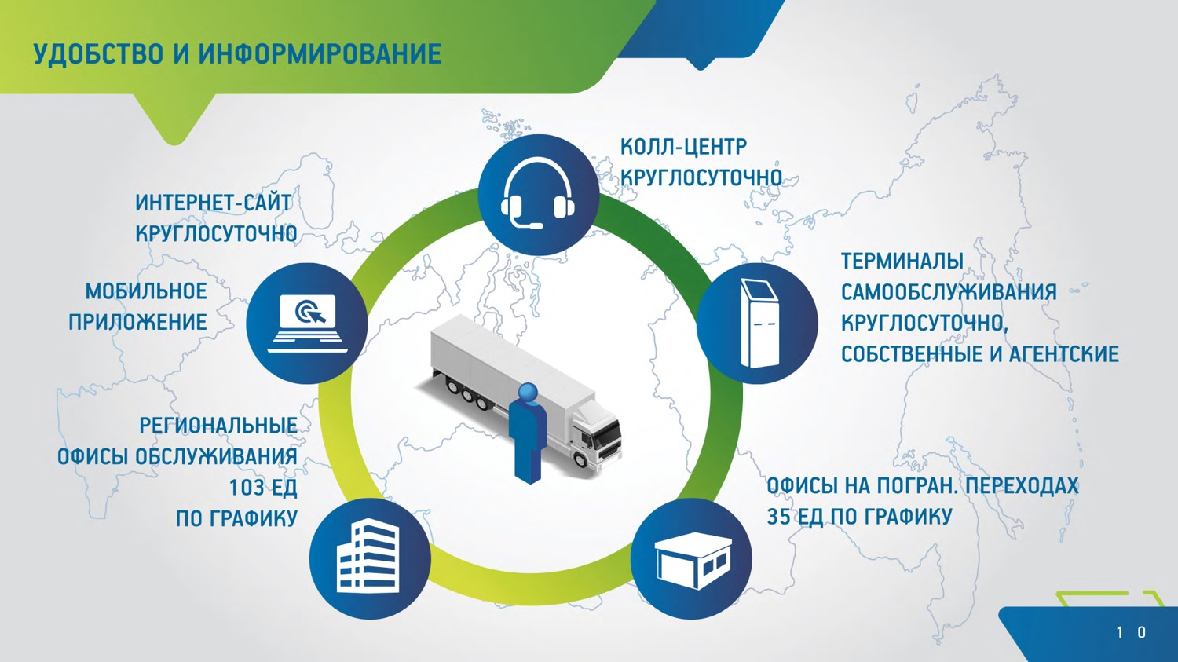

1. **Основные этапы реализации проекта по работе с пользователями системы**

– Август 2015 года - оператор системы (ООО «РТ-Инвест Транспортные Системы») открыл предварительную регистрацию крупных грузоперевозчиков.

– 1 сентября 2015 года - открылся сайт системы www.platon.ru

– 15 сентября 2015 года - начал работу круглосуточный колл-центр системы на русском и на английском языках по телефонам горячей линии: 8-800-550-02-02 (для России) и +7-495-540-02-02 (для звонков из-за рубежа).

– 5 октября 2015 года – начало самостоятельной предварительной регистрации пользователей в системе, открытие личного кабинета на сайте [www.platon.ru](http://www.platon.ru)

– 15 октября 2015 года - открылись Центры обслуживания пользователей (в административных центрах или крупных городах).

– 15 ноября 2015 года - начало функционирования Системы на федеральных трассах.

1. **Насколько соразмерен тариф**

Правительство РФ снизило размер платы в счет возмещения вреда, наносимого федеральным автодорогам транспортными средствами массой свыше 12 тонн (постановления Правительства Российской Федерации от 3 ноября 2015 г. №1191).

С 15 ноября 2015 года до 29 февраля 2016 года включительно тариф составляет 1,5293 рубля за один километр пути. Он снижен на этот период на 59% от установленного ранее тарифа в 3,73 рубля. С 1 марта 2016 года до 31 декабря 2018 года будет действовать тариф в размере 3,06 руб. за км.**Это самый низкий среди аналогичных систем в Европе.** Например, в Австрии ставка доходит до $0,49, в Белоруссии – $0,16. 1,5293 руб. по курсу 67 р. за 1$ – $0,023. Это примерно в 6 раз ниже, чем тариф в Беларуси.

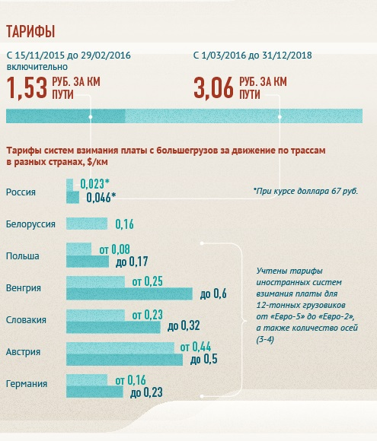

1. **Как пользоваться системой**

Для внесения платы грузоперевозчики могут оформить маршрутную карту или получить бесплатное бортовое устройство. Установка бортового устройства не является обязательной для пользователей системы «Платон». Устройства - альтернатива оформлению маршрутных карт и один из двух способов внесения платы. Пополнение счета возможно через интернет-сайт системы, терминалы самообслуживания «Платон» и «QIWI», а также в одном из 138 открытых по всей стране офисов. Для оплаты пользователи могут использовать банковские переводы, карты банковских систем, топливные карты E100 и DKV. Для удобства пользователей работает специальный сайт системы и круглосуточная горячая линия на двух языках. Для недопущения транспортного коллапса при вводе системы для транзитного транспорта были развернуты дополнительные мобильные офисы вблизи пограничных переходов. Данная методика отработана и может быть использована в будущем при форс-мажорных ситуациях.

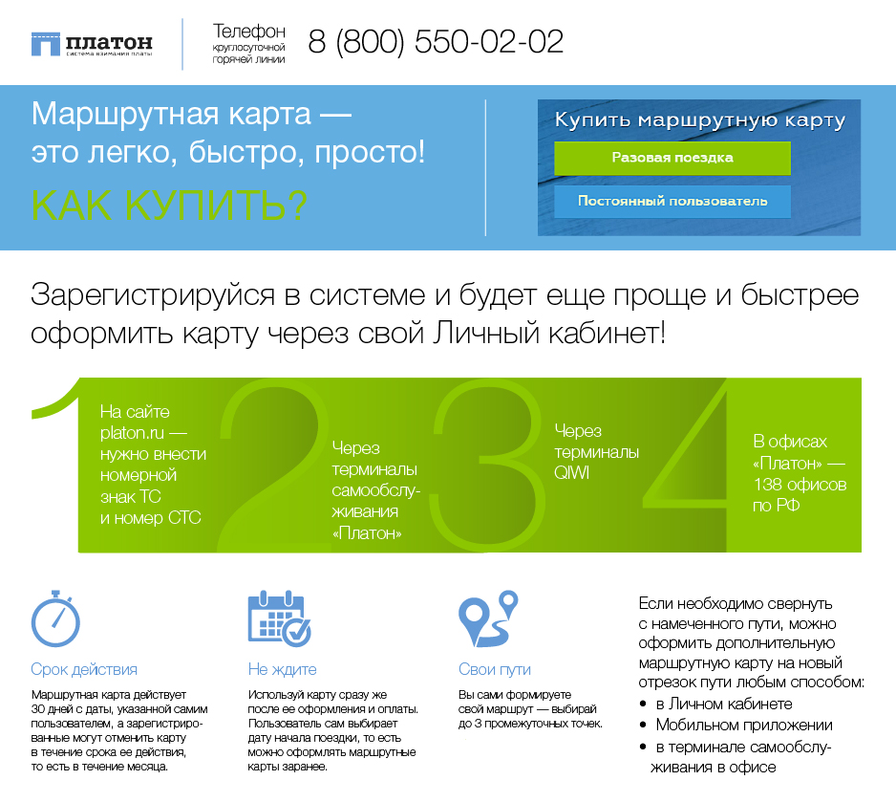

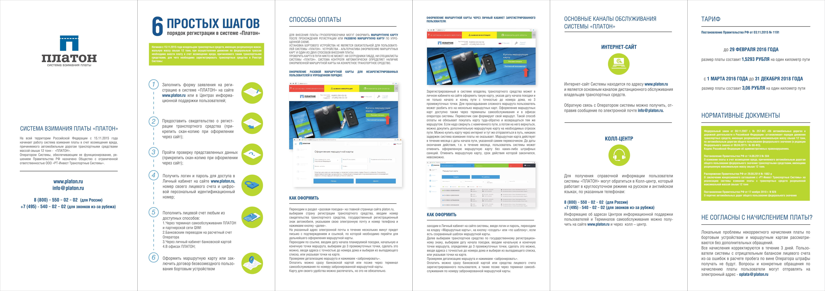

**Система «Платон» модернизируется с учетом пожеланий ее пользователей**

За первый месяц работы государственной Системы взимания платы компания-оператор «РТ-Инвест Транспортные Системы» внесла ряд изменений, отражающих пожелания всех грузоперевозчиков:

* До запуска Системы было открыто оформление разовых маршрутных карт, которые были сделаны специально для незарегистрированных пользователей, в большинстве из которых физические лица, владеющие от одного до 3 автомобилей.
* Оформлять маршрутные карты стало удобнее. Оператор доработал этот сервис, теперь при оформлении маршрутных карт пользователи могут вводить до 10 промежуточных точек, что позволяет формировать сложные маршруты.
* Для зарегистрированных грузоперевозчиков была обновлена система отчетности, позволяющая выгружать выписки по лицевому счету во всех существующих форматах.
* Для пользователей была открыта возможность оплаты топливными картами E100 и DKV, а сервисы Системы стали доступны в платёжных терминалах «QIWI», их более 149 тысяч по всей стране.
* Сейчас прорабатывается возможность постоплаты, Оператор обеспечивает техническую сторону процесса. Постоплата будет открыта с 15 апреля 2016 года. Она вводится по просьбам представителей малого и среднего бизнеса, которым удобнее вносить плату только после получения оплаты за перевозку груза.

1. **Как взимание платы с «12-тонников» отразиться на ценах**

**Система взимания платы не скажется на росте цен на продовольственные товары, удорожания продуктов потребитель не ощутит.**

Некоторые перевозчики утверждают, что стоимость перевозок грузов еврофурой в среднем составляет 30 руб. за км. Даже с тарифом 3.06 руб. стоимость будет 33.06, увеличение в процентном соотношении стоимости перевозок составит около 10%, при тарифе в 1,53 руб. около 5% соответсвенно. Однако, в себестоимости продовольственных товаров стоимость перевозки занимает от 4 до 10%. То есть на стоимость тариф если и повлияет, то в долях процента - менее 1%. Кроме того, в структуре автомобильных грузоперевозок с учетом всего автопарка страны на продовольственные товары приходится лишь 8,5% перевозок, а основная доля перевозимой по автодорогам продукции – около 83% - это навалочные материалы (такие как щебень, песок, вскрышные породы и т.п.) - по данным Invest Russia[6].

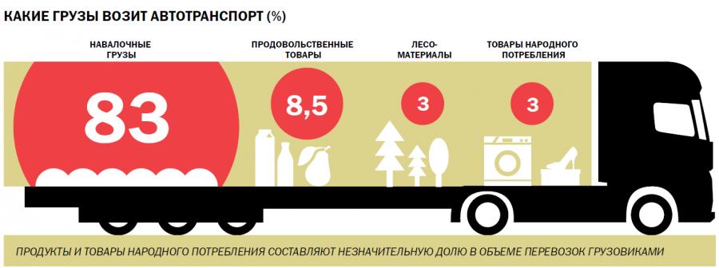

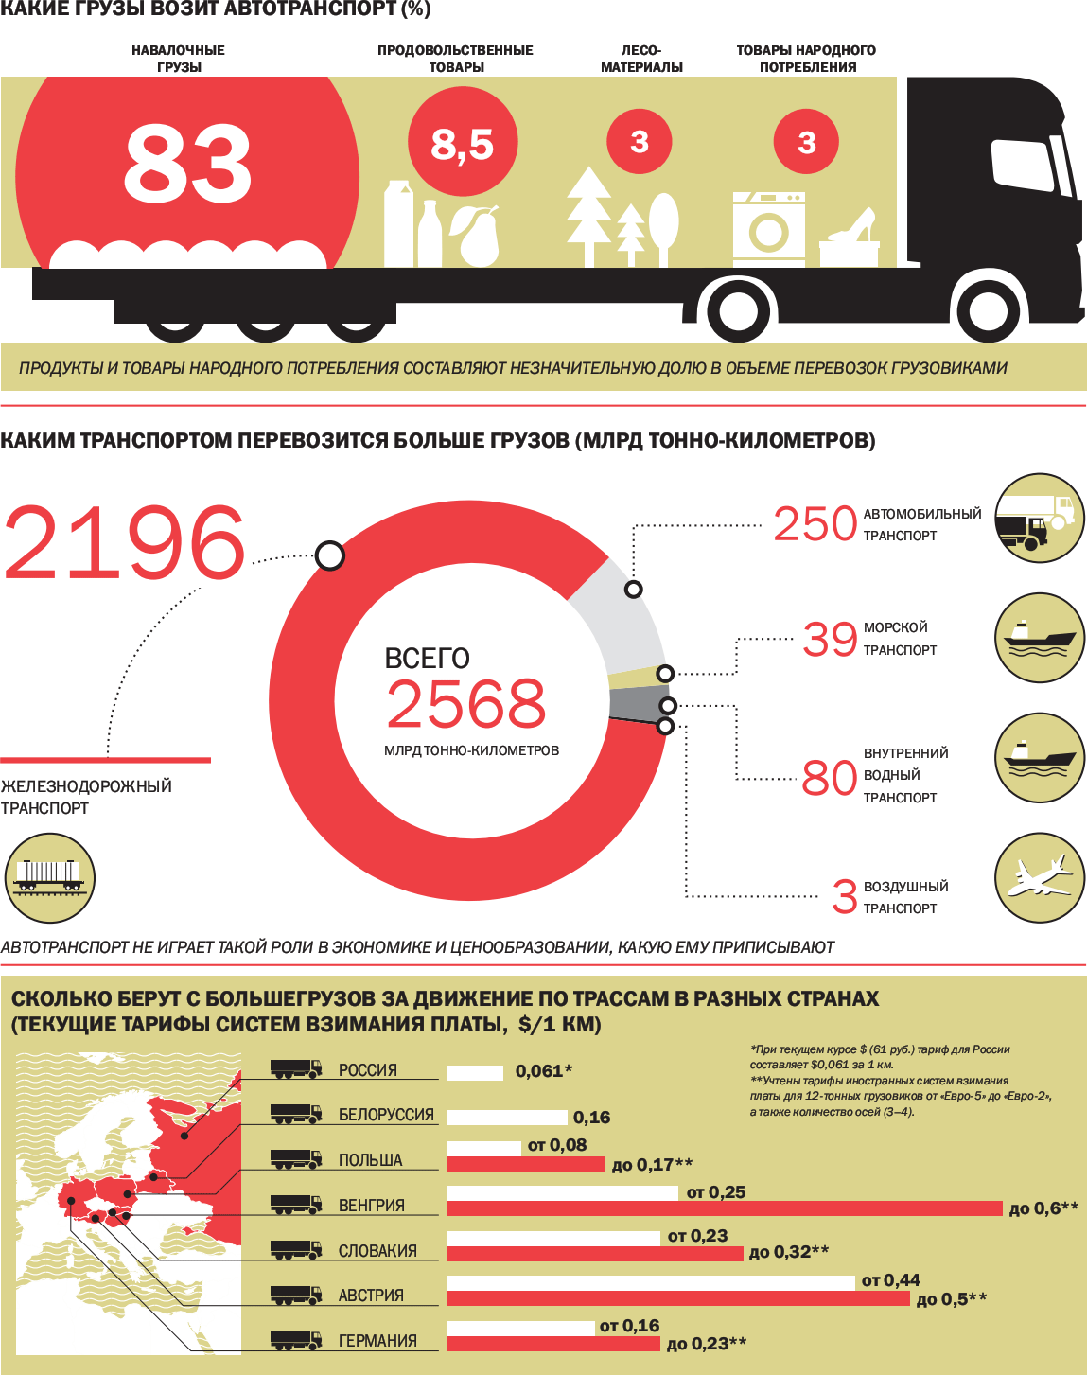

**Примеры расчетов влияния взимания платы для разных групп товаров**

20 тонный КАМАЗ, объем 16 куб.м. Тариф 1,53 руб. за км федеральной трассы

**Пример 1.** Строительные материалы. Киров-Москва:

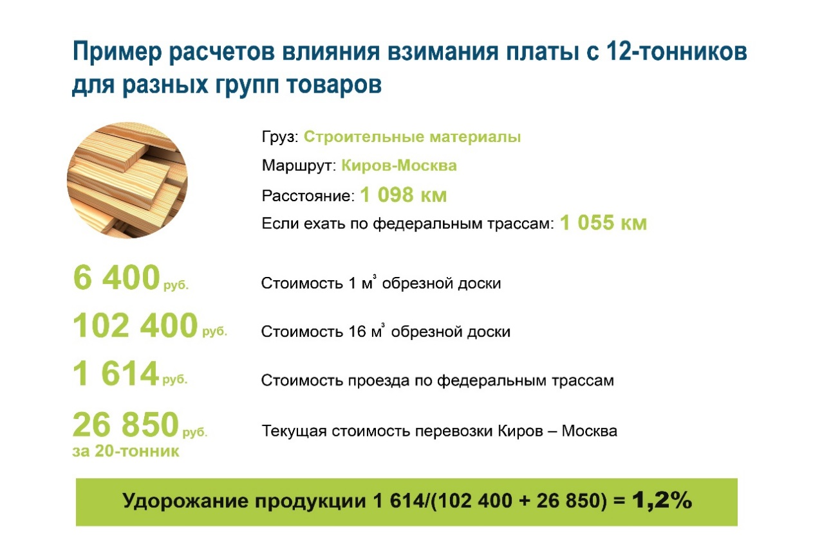

**Пример 2.** Продукты питания. Махачкала-Москва:

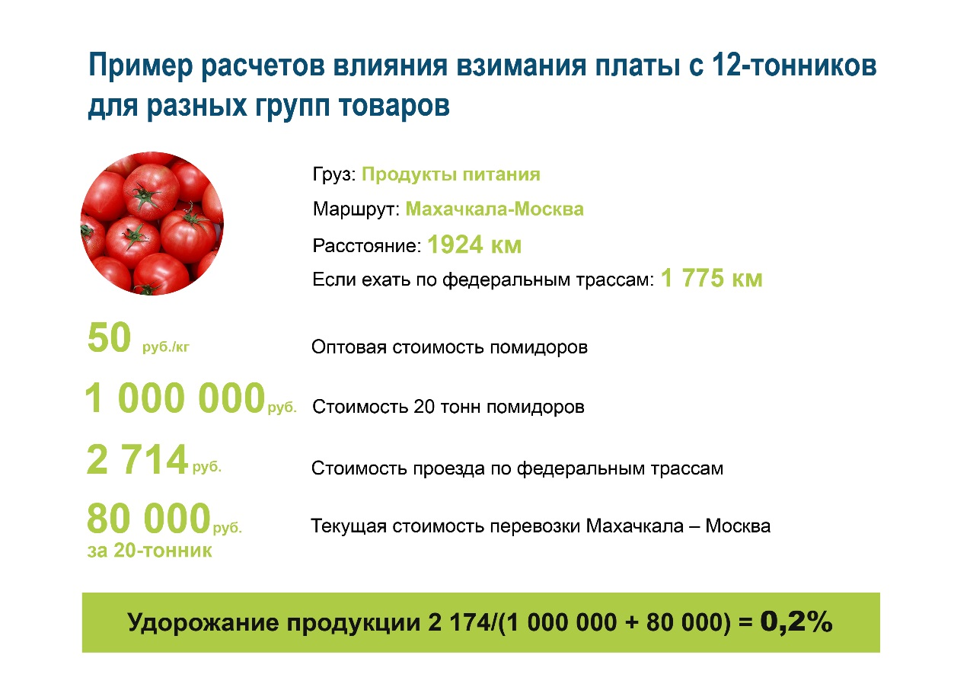

Глава ФАС Игорь Артемьев: "Что касается системы "Платон", то совершенно понятно, доказано неоднократно расчетами, мы разделяем эту точку зрения, что там эффект на рост цен меньше 1%. Это вклад очень небольшой в целом"[7].

**Введение системы взимания платы не отразится и на стоимости продуктов в местных магазинах.** Производство подобных товаров установлено таким образом, что вся необходимая инфраструктура находится рядом, когда нет необходимости в преодолении больших расстояний. Хлеб, например, 12-тонниками не возят. Перевозка продовольственных товаров чаще всего осуществляется по дорогам регионального значения и приходится на менее габаритные транспортные средства. Поэтому конечный потребитель на практике не должен ощутить на себе значимых негативных последствий от внедрения СВП.

**Нельзя сказать, что все перевозчики увеличат тарифы на 1,53 руб. сейчас или на 3, 06 руб. с марта.** Это высококонкурентный рынок, где сами перевозчики заявляют о том, что сейчас очень много «черных» игроков, которые демпингуют, не хотят платить налоги и мешают нормальному развитию бизнеса. Опыт прибалтийских компаний, например, показывает, что от того, что перевозчики платят дорожные сборы, их фрахты не повышаются – наоборот, в условиях огромной конкуренции они постоянно снижаются[8].

1. **Какие штрафы грозят нарушителям закона**

14 декабря 2015 года Президентом РФ подписан Федеральный закон от 14.12.2015 № 378-ФЗ «О внесении изменений в Кодекс Российской Федерации об административных правонарушениях и отдельные законодательные акты Российской Федерации». Закон опубликован на официальном портале правовой информации[9] 15 декабря 2015г. Федеральный закон вступает в силу со дня официального опубликования, за исключением отдельных положений для которых установлены иные сроки.

В соответствии с новой редакцией ст. 12.21.3 КоАП РФ размер административного штрафа составляет 5 000 рублей на водителей транспортных средств (для иностранных ТС) и на собственников (владельцев) транспортных средств (для российских ТС). Повторное совершение административного правонарушения влечет наложение административного штрафа в размере 10 000 рублей.

В случае, если административное правонарушение было зафиксировано работающими в автоматическом режиме специальными техническими средствами два и более раз в течение суток (применительно к каждому ТС) собственник (владелец) транспортного средства не привлекается к административной ответственности за второй и последующие случаи в течение суток.

Основанием для освобождения от административной ответственности является тот факт, что на момент рассмотрения дела об административном правонарушении протяженность фактически пройденного транспортным средством расстояния после пересечения государственной границы РФ без внесения платы составила не более 50 км.

Помимо этого, Ространснадзор наделен полномочиями рассматривать дела об административных правонарушениях, предусмотренных ст. 12.21.3 КоАП РФ в отношении транспортных средств, принадлежащих иностранным перевозчикам.

Система контроля в России подготовлена в полном объеме по плану на 2015 год в соответствии с концессионным соглашением: 100 машин мобильного контроля и 20 рамных конструкций стационарного контроля на территории Московской и Калужской областей. В течение следующих полутора лет на федеральных дорогах страны будет установлено ещё 461 рамная конструкция.

Система контроля работает полностью в автоматическом режиме. Водителей на дороге никто не может проверить, распечатывать маршрутные карты и предъявлять их на дороге не надо. Система контроля определяет наличие за конкретным автомобилем оформленной маршрутной карты или установленного бортового устройства. Решение о привлечении нарушителя к ответственности осуществляется ГИБДД на основе данных средств фото- видеофиксации.

**Размер административного штрафа в 5 000 рублей для пользователей российской системы взимания платы является самым низким в Европе.**

|  |  |  |
| --- | --- | --- |
| **СТРАНА** | **ШТРАФЫ** | **МЕРА ВОЗДЕЙСТВИЯ** |
| **Словакия**  **SKYTOLL** | **1 500 €** - сразу; **2 250 €** - позже; **3 000 €** - если нарушитель спорит | группа контроля вправе снимать номерной знак  и задерживать автомобиль |
| **Германия**  **TOLL COLLECT** | от **100 до 400 €;** но может достигать **20 000 €** | группа контроля вправе задерживать автомобиль |
| **Польша**  **VIATOLL** | **375 €** при неполной оплате проезда; **750 €** без оплаты проезда; **дополнительно 187 €** если нарушитель едет с прицепом | группа контроля:  - вправе выписывать протокол о нарушении и не имеет права задерживать автомобиль резидента; - выписывать протокол  о нарушении и задерживать автомобиль нерезидента |

1. **Правовая основа проекта**

Государственная Система взимания платы в счет возмещения вреда, причиняемого автомобильным дорогам общего пользования федерального значения транспортными средствами, имеющими разрешенную максимальную массу свыше 12 тонн, введена на территории Российской Федерации с 15 ноября 2015 года на основании Федерального закона от 06.04.2011 №68-ФЗ и Федерального закона от 08.11.2007 г. № 257-ФЗ.

ООО «РТ-Инвест Транспортные Системы» осуществляет функции оператора Системы взимания платы на основании распоряжения Правительства Российской Федерации от 29.08.2014г. №1662, постановления Правительства Российской Федерации от 14 июня 2013 г. №504, постановления Правительства Российской Федерации от 18 мая 2015 г. №474, постановления Правительства Российской Федерации от 3 ноября 2015 г. №1191, в том числе осуществляет перечисление денежных средств, внесенных владельцами транспортных средств в качестве платы в счет возмещения вреда, причиняемого автомобильным дорогам общего пользования федерального значения транспортными средствами, имеющими разрешенную максимальную массу свыше 12 тонн, в полном объеме в федеральный бюджет.

ООО «РТ-Инвест Транспортные Системы» – проектная компания, реализующая концессионное соглашение с Федеральным дорожным агентством (Росавтодор) по созданию Системы взимания платы в соответствии с распоряжением Правительства РФ от 29 августа 2014 г. N 1662-р.

Проект реализуется по схеме контракта жизненного цикла, предусматривающего обязательства Концессионера по созданию системы взимания платы за счет собственного и заемного финансирования с ее последующим содержанием и эксплуатацией.

ООО «РТ-Инвест Транспортные Системы», как оператор системы, обеспечивает полный цикл создания системы взимания платы: проектирование, создание и ввод в эксплуатацию, эксплуатацию и модернизацию системы. Общий срок реализации проекта – 13 лет с даты подписания Концессионного соглашения (29.09.2014).

1. **Объекты и элементы системы:**

– Центр управления и мониторинга, включая Центр обработки данных (Единственный дата-центр в собственности государства, который обладает сертификатом на соответствие уровню отказоустойчивости Uptime Institute Tier III);

– 138 Центров обслуживания пользователей;

– Геоинформационная система и автоматизированная система расчетов;

– Система мобильного контроля (100 автомобилей);

– Рамки системы стационарного контроля с установленным оборудованием (в количестве 481 единицы);

– Интернет-сайт;

– Колл-центр;

– Терминалы самообслуживания – около 500 шт.

– Партнерская терминальная сеть QIWI – 149 тыс. шт.;

– Бортовые устройства;

– Маршрутные карты.

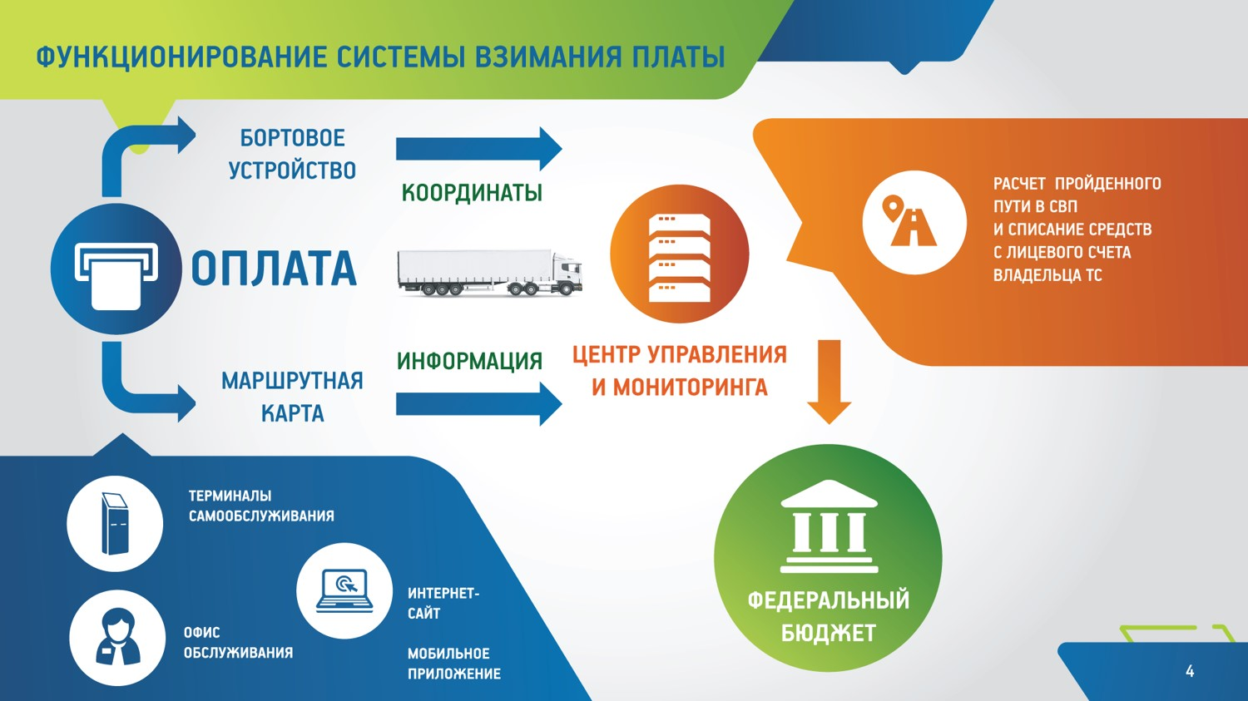

1. **Налог на прибыль владельцев транспортных средств в рамках системы взимания платы[10]**

Разъяснение о порядке учета хозяйствующими субъектами затрат по осуществлению платы в счет возмещения вреда, причиняемого автомобильным дорогам общего пользования федерального значения транспортными средствами, имеющими разрешенную максимальную массу свыше 12 тонн, содержится в Письме Министерства финансов РФ 27.11.2015г. №19-02-05/7/69769, опубликованном на сайте Федерального дорожного агентства (Росавтодор)[11].

Исходя из разъяснений Министерства финансов РФ, расходы в виде платы в счет возмещения вреда, причиняемого автомобильным дорогам общего пользования федерального значения транспортными средствами, имеющими разрешенную максимальную массу свыше 12 тонн, имеют компенсационный характер и учитываются для целей расчета налога на прибыль в составе прочих расходов, на основании статьи 264 Налогового кодекса РФ, при условии соответствия таких расходов критериям, установленным статьей 252 Налогового кодекса РФ.

В соответствии с пунктом 4 Порядка получения владельцем транспортного средства информации о его персонифицированных данных в Системе взимания платы, опубликованного оператором 16 ноября 2015 года в Российской газете, владельцу транспортного средства может быть предоставлена выписка по его лицевому счету в Системе взимания платы, в которой отражаются, в том числе: сумма начисленной платы в счет возмещения вреда, причиняемого автомобильным дорогам общего пользования федерального значения транспортными средствами, имеющими разрешенную максимальную массу свыше 12 тонн по каждому транспортному средству, зарегистрированному в реестре Системы взимания платы, наименование операции, время, дата ее совершения, протяженность маршрута, фактически пройденного транспортным средством.

Данный документ может являться в целях налогообложения налогом на прибыль организаций достаточным документальным подтверждением понесенных налогоплательщиком – владельцем транспортного средства затрат в виде платы в счет возмещения вреда, причиняемого автомобильным дорогам общего пользования федерального значения транспортными средствами, имеющими разрешенную максимальную массу свыше 12 тонн.

Выписка по лицевому счету формируется в Системе взимания платы автоматически и предоставляется владельцу транспортного средства по электронным средствам связи, включая личный кабинет, либо при личном посещении центра информационной поддержки пользователей.

В случае обращения владельца транспортного средства в центр информационной поддержки пользователя выписка по лицевому счету предоставляется в бумажном виде за подписью уполномоченного лица и печатью.

1. <http://www.1tv.ru/documentary/ts=899>
2. <http://www.1tv.ru/documentary/ts=899>
3. <http://www.mintrans.ru/news/detail.php?ELEMENT_ID=29021>
4. <http://platon.ru/ru/front-page/05-12-2015/4363/>
5. <http://rbcdaily.ru/industry/562949998510480>
6. <http://ru.investinrussia.com/transp-industry>
7. <http://tass.ru/ekonomika/2536239>
8. <http://ati.su/Media/Article.aspx?HeadingID=1&ID=4707>
9. <http://publication.pravo.gov.ru/Document/View/0001201512150012>
10. <http://platon.ru/ru/front-page/10-12-2015/4423/>
11. <http://rosavtodor.ru/activity/investing-activity/concession-projects/toll-collection-system/news/15905.html>